ICS | 67.160.10
CCS | X 61
43
湖南省地方标准
DB43/T XXXX—XXXX

地理标志产品质量要求 武陵酒

Quality requirements for product of geographical indication—Wuling baijiu

XXXX - XX - XX发布
XXXX - XX - XX实施
湖南省市场监督管理局 发布

目 次

前 言 1
1 范围 1
2 规范性引用文件 1
3 术语和定义 1
4 产地范围 2
5 产地环境 2
6 技术要求 2
7 检验方法 6
8 检验规则 7
9 标志、标签 7
10 包装、运输和贮存 7
附 录 A 地理标志产品武陵酒产地范围 8
附 录 B 武陵酒高温大曲制曲工艺及制酒工艺流程图 9
参考文献 12

前 言
本文件按照GB/T 1.1—2020《标准化工作导则 第1部分：标准化文件的结构和起草规则》的规定起草。
本文件规定了食品质量相关技术要求，食品安全相关要求见有关法律法规、政策和食品安全标准等文件。
请注意本文件的某些内容可能涉及专利，本文件的发布机构不承担识别这些专利的责任。
本文件由湖南省市场监督管理局（知识产权局）提出。
本文件由湖南省地理标志标准化技术委员会归口。
本文件主要起草单位：湖南武陵酒有限公司、常德经济技术开发区武陵酒地理标志产品保护管理办公室、常德经济技术开发区市场监督管理局。
本文件主要起草人：王贵军、张福艳、陈家好、王庆宇、任波、周平、倪靖岳、李佳微、康忠媛。

地理标志产品质量要求 武陵酒
  - 范围
本文件界定了武陵酒地理标志产品的术语和定义，规定了保护范围、产地范围、技术要求、检验规则及标志、标签、包装、运输和贮存的要求，描述了产地环境和检验方法。
本文件适用于地理标志产品武陵酒的生产、加工、流通、检验，也适用于地理标志产品武陵酒的保护和管理。
  - 规范性引用文件
下列文件中的内容通过文中的规范性引用而构成本文件必不可少的条款。其中，注日期的引用文件，仅该日期对应的版本适用于本文件；不注日期的引用文件，其最新版本（包括所有的修改单）适用于本文件。
GB/T 1351 小麦
GB 2715 食品安全国家标准 粮食
GB 2761 食品安全国家标准 食品中真菌毒素限量
GB 2762 食品安全国家标准 食品中污染物限量
GB 2763 食品安全国家标准 食品中农药最大残留限量
GB 5009.225 食品安全国家标准 酒和食用酒精中乙醇浓度的测定
GB 5749 生活饮用水卫生标准
GB/T 8231 高粱
GB/T 10345 白酒分析方法
GB/T 10346 白酒检验规则和标志、包装、运输、贮存
GB/T 10781.4 白酒质量要求 第4部分：酱香型白酒
GB 12456 食品安全国家标准 食品中总酸的测定
GB/T 15109 白酒工业术语
GB/T 33405 白酒感官品评术语
JJF 1070 定量包装商品净含量计量检验规则
LS/T 3108 稻壳
  - 术语和定义
GB/T 15109、GB/T 10781.4、GB/T 33405 界定的术语和定义适用于本文件。
武陵酒 Wuling baijiu
在地理标志产品产地范围内，以优质高粱、小麦、水为原料，以武陵酒高温大曲为糖化发酵剂，采用传统酿造工艺，经开放式作业生产，固态发酵（堆积发酵、入池发酵）、固态蒸馏（蒸馏取酒）、陈酿（贮藏）、勾调而成的，不直接或间接添加食用酒精及非自身发酵产生的呈色呈香呈味物质，具有优雅酱香风格的白酒。
武陵酒高温大曲 Wuling high-temperature daqu
在产地范围内独有的自然生态环境中，以小麦为原料，采用武陵酒传统制曲工艺，自然接种、培菌发酵（曲坯发酵顶温为67 ℃～70 ℃）生产的五面平整、顶面中间隆起四周低的长方体曲块。
武陵酒窖池 WuLing fermentation pits
武陵酒入窖发酵容器，采用本地独具特色的红砂石砌筑而成，该红砂石表面多孔，易于富集和吸附更多有益微生物。
  - 产地范围
武陵酒地理标志产品产地范围限定于国家知识产权行政管理部门发布的批准公告中的产地范围，即湖南省常德市武陵区德山街道、樟木桥街道、鼎城区石门桥镇共3个镇、街道现辖行政区域，具体范围按附录A。
  - 产地环境
    - 地理环境
产地位于湖南省常德市武陵区，东经111°40′～111°45′，北纬28°54′ ～28°59′，海拔32.2 m～71 m。境内有沅江、澧水、洞庭湖、柳叶湖与西洞庭湖湿地，水资源丰富，气候湿润，土地肥沃，酿造微生物资源丰富。
    - 气候环境
产地属中亚热带湿润季风气候，四季分明、雨热同期。区域年均气温 16.7 ℃，年均相对湿度81 %，年降水量1200 mm～2100 mm，全年无霜期达270 d。每年4月～7 月降雨充沛，累计降水量648.5 mm，占全年总降雨量的30.9 %～54 %。当地光照条件良好，年均日照时长1500 h；整体风力偏弱，年平均风速 2.1 m/s，常年主导风向为东北风。
  - 技术要求
    - 原料要求
      - 水
酿造勾调用水取自产地范围内的沅江水，符合GB 5749的规定。
      - 高粱
应符合GB/T 8231 的规定。
      - 小麦
应符合GB/T 1351 的规定。
      - 谷壳
应符合LS/T 3108的规定，并同时满足GB 2715、GB 2761、GB 2762、GB 2763的要求。
    - 加工工艺
      - 工艺概述
以高粱、水为原料，用小麦制成的武陵酒高温大曲为糖化发酵剂，采用“12987”传统酿造工艺（即一年生产周期、两次投粮、九次蒸煮、八次发酵、七次取酒），每轮原酒分为酱香、醇甜、窖底香三种典型体，经分型分级陈酿、精心勾调而成。武陵酒高温大曲制曲工艺及武陵酒制酒工艺流程图按附录B进行。
      - 制曲
        - 小麦磨碎
将小麦进行粉碎，要求麦粒磨成“烂心不烂皮”的“梅花瓣”状，即表皮基本完整，内部淀粉颗粒磨成细粉，过20目孔筛细粉达到合理比例。
        - 拌曲配料
磨碎的麦粉加水、曲母拌和均匀，夏天加母曲量为3%~5%，冬天加母曲量为6%~8%。加水量为原料的40±2%。
        - 踩制成型
拌曲配料经踩制成型，曲坯应表面平整光滑，四角饱满，中心比四周高呈龟背形。
        - 入仓培养（入仓堆积、仓内发酵、翻曲、拆曲）
踩制成型的曲坯转入发酵仓进行培养，入仓后立即紧闭门窗，保温发酵。发酵过程分为第一次翻曲、第二次翻曲、第三次翻曲、排潮4个阶段，发酵周期为35 d～40 d，发酵顶温67℃~70℃。发酵各阶段要求如下：
- 第一次翻曲：曲坯入仓发酵6 d～8 d，曲温上升至67 ℃～70 ℃，曲仓湿度接近饱和，翻曲时间2 h～4 h，翻曲时曲块上下、左右、里外调换。
- 第二次翻曲：第一次翻曲后，曲块品温下降至50 ℃以下，经过1 d～2 d，曲温迅速回升，达到58 ℃～60 ℃即可进行第二次翻曲。翻曲时间2 h～4 h，曲块堆码高度比入仓时高1～2层，根据曲块水分及发酵仓室温调整。
- 第三次翻曲：经过第二次翻曲后，曲块品温下降至50 ℃以下，经过1 d～2 d，曲温迅速回升，达到55 ℃～58 ℃即可进行第三次翻曲。翻曲时间2 h～4 h，曲块堆码高度比入仓时高1～2层，根据曲块水分及发酵仓室温调整。
- 排潮：第三次翻曲完成后，曲块品温不再升高，即进行排潮。早上开启门窗，晚上关闭门窗。
        - 入库储存
发酵成熟的大曲转入曲库储存老熟，标明入库时间、数量，储存时间3个月～6个月。
      - 制酒
        - 投料
白露前后，分两次进行投料，每次投料占总投料的50%。
        - 原料处理（泡粮）
将整粒高粱用60 ℃～80 ℃温水浸泡20 h～22 h。
        - 辅料清蒸
使用前对谷壳进行清蒸，清蒸时间不少于40 min。
        - 蒸粮、摊晾、拌曲
将经过泡粮处理后的高粱与清蒸处理后谷壳按一定比例混合拌匀，然后进行装甑、蒸煮，出甑后进行摊晾，时间不宜过长，当粮醅温度达到加曲温度时，加入大曲，遵循“一划二翻三收拢”操作，将曲粉与摊晾后的粮醅混合均匀，大轮次高粱与酒曲的质量比例为1：1.1。
        - 堆积发酵
将拌曲后的粮醅进行堆积，堆积顶温控制在50℃~55℃。
        - 入池发酵
采用“原窖法”入池发酵。入池糟醅需进行拌合，达到疏松不糙、熟而不腻的感官要求，入池温度控制在28 ℃～32 ℃，采用本地红土壤与10 %老窖泥拌合后封窖，窖内顶温控制在40℃以上，发酵时间不少于30天。
        - 蒸馏取酒
糟醅按上层25 %、中层50 %、下层25%的比例分层蒸馏，蒸馏取酒应缓火蒸馏，做到掐头去尾、量质摘酒，馏酒温度控制在35~40℃，流速应控制在5.6 kg/min～6.9 kg/min。
        - 基酒分级
根据糟醅层、轮次、口感不同，进行基酒分级。
        - 贮藏
将不同级别的基酒，分别盛放在陶坛中，地下贮藏2年后，根据口感、理化指标的不同进行盘勾，再贮藏3年以上。
        - 勾调
把基酒年份、等级不同的白酒，根据其香气、口味、风格特色，按不同比例进行调配，原酒酒龄应不少于6年，形成产品特有风格，符合产品质量要求。
  - 质量要求
    - 感官要求
应符合表1的要求。
- 感官要求
项目 | 要求
色泽和外观 | 微黄，清亮透明，无悬浮物，无沉淀ª
香气 | 酱香突出，略带焦香，空杯留香持久
口味口感 | 优雅细腻，口味醇厚爽冽，后味干净而余味绵绵。
风格 | 具有武陵酒的独特风格
ª当酒的温度低于10℃时，允许出现白色絮状沉淀物质或失光；10℃以上时，应逐渐恢复正常。
    - 理化要求
应符合表2的规定。
- 理化指标
项目 |  | 指标
酒精度（20℃）/%vol |  | 53±1.0
固形物/（g/L） |  | ≤0.60
总酸ª（以乙酸计）/（g/L） | 产品自生产日期小于或等于一年执行的指标 | ≥1.6
总酯（以乙酸乙酯计）/（g/L） | 产品自生产日期小于或等于一年执行的指标 | ≥2.65
己酸乙酯/（g/L） | 产品自生产日期小于或等于一年执行的指标 | ≤0.3
酸酯总量/（mmol/L） | 产品自生产日期大于一年执行的指标 | ≥60
ª按53.0%vol酒精度折算。
    - 净含量
净含量允许差要求见《定量包装商品计量监督管理办法》。
  - 检验方法
    - 感官要求
按GB/T 10345 的方法进行。
    - 理化指标
      - 酒精度
按GB 5009.225 描述的方法进行。
      - 固形物、总酯、己酸乙酯
按GB/T 10345 描述的方法进行，其中总酯按53%vol酒精度折算。
      - 总酸
按GB 12456 描述的方法进行，以乙酸计，并按53%vol酒精度折算，单位为克每升（g/L）。
      - 酸酯总量
按GB/T 10345 描述的方法进行，并按53%vol酒精度折算。
    - 净含量
按JJF 1070 的规定执行。
  - 检验规则
按GB/T 10346 的规定执行。
  - 标志、标签

符合本文件要求的产品方可在产品标签或包装物上标注地理标志名称及本文件的标准代号，并应同时使用经国家知识产权行政管理部门核准公告的地理标志专用标志。
  - 包装、运输和贮存
    - 包装
应符合GB/T 10346的规定。
    - 运输
运输车辆和工具应清洁、干燥。
运输时应轻装轻卸，不应重压，应有防日晒、防雨淋措施。
运输时不应与有毒、有害、有污染物混装、混运。
    - 贮存
仓库应通风、阴凉、干燥、清洁。做到防高温、防潮湿、放虫、防鼠，不应与有毒、有害、有异味、易挥发、有腐蚀的物品同处贮存。

- （规范性）
地理标志产品武陵酒产地 范围
地理标志产品武陵酒产地范围应符合图A.1中所示的产地范围。
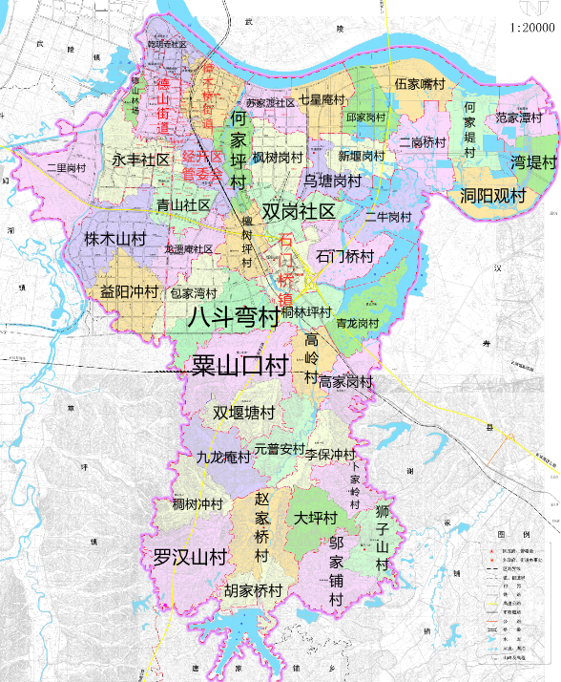
  - 地理标志产品武陵酒保护范围

- （规范性）
武陵酒高温大曲制曲工艺及制酒工艺流程图
  - 武陵酒高温大曲制曲工艺流程图
武陵酒高温大曲制曲工艺流程图按图B.1。

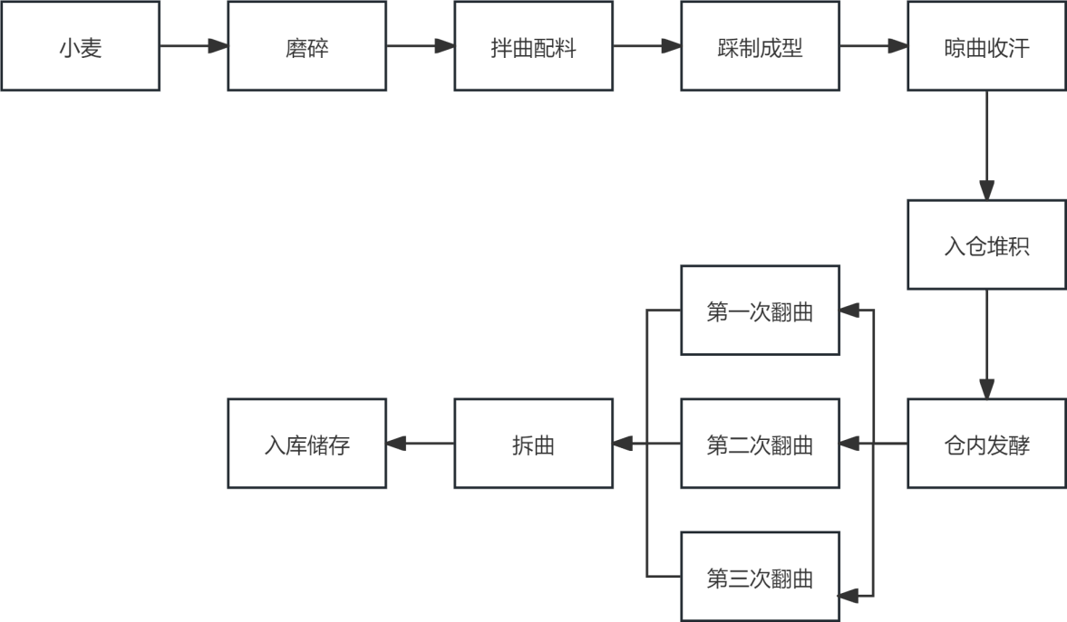

  - 武陵酒高温大曲制曲流程图

  - 武陵酒制酒工艺流程图
武陵酒制酒工艺流程图按图B.2。
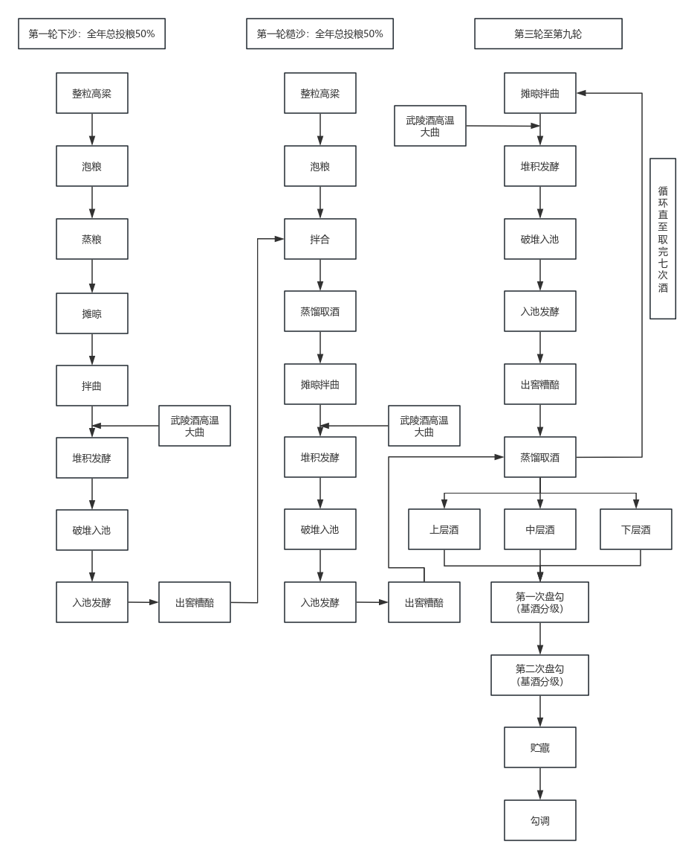
  - 武陵酒制酒工艺流程图

参考文献
［1］定量包装商品计量监督管理办法（国家市场监督管理总局令第70号）

